COMMUNIQUE DE PRESSE

OPEN MIND soutient un projet de recherche en usinage :
Le contrôle de la pression du liquide de refroidissement permet d’énormes économies d’énergie

Wessling (Allemagne), le 12 décembre 2022 – – L’Institut d’Ingénierie de Production et de Machines-Outils de l’Université Leibniz de Hanovre a fait des recherches pour étudier la possibilité de réaliser des économies d’énergie lors des travaux d’usinage, en ajustant la pression du liquide de refroidissement. OPEN MIND a soutenu financièrement le projet et a fourni la géométrie de la pièce ainsi que la programmation FAO pour l’usinage et les analyses. Au cours du projet, une méthode a été développée, permettant de déterminer le niveau optimal de pression du liquide de refroidissement selon le degré d’usure de l’outil. Le résultat : jusqu’à 33% d’économie d’énergie. A l’avenir, des méthodes basées sur le « machine learning » permettront de contrôler la pression requise en utilisant un code CN optimisé.

Le Professeur Berend Denkena, Talash Malek (Master of Science), Martin Winkler (Ingénieur qualifié), et Marcel Wichmann (MS), ont présenté leur projet dans le numéro d’avril du magazine VDI-Z de l’Association des Ingénieurs allemands, sous le titre « Planification de Processus Eco-Energétiques » (Energy Efficient Process Planification). Alors que les auteurs cherchaient des moyens de concevoir des processus d’usinage plus durables, ils ont commencé à aborder le sujet du refroidissement à haute pression. Les systèmes de lubrification haute pression peuvent prolonger la durée de vie des outils jusqu’à 250%. Simultanément, ils sont responsables, à hauteur de 25%, de la consommation d’énergie d’une machine-outil.
Recherche sur la performance - usure des outils
L’usure des outils diffère selon la stratégie d’usinage utilisée et le taux d’enlèvement de matière lors du fraisage. A un certain point, l’augmentation de la pression du lubrifiant n’accroît plus la durée de vie de l’outil. Cela signifie également que, dans de nombreuses situations, une quantité inutile de liquide de refroidissement est introduite. Les chercheurs ont testé le programme d’usinage développé par OPEN MIND, qui consiste à ébaucher plusieurs poches dans un bloc Ti-6AI-4V à l’aide d’une fraise VHM. Ils ont étudié les effets de différentes stratégies d’usinage et pressions du liquide de refroidissement sur l’usure de l’outil.
Machine learning
A partir de leurs découvertes, une simulation basée sur le « machine learning » a été développée, capable d’utiliser les données de processus pour prédire le taux d’usure de l’outil. Le modèle de machine learning a été utilisé pour simuler le process d’usinage avec différents niveaux de pression du liquide de refroidissement. Les chercheurs ont validé leurs résultats en utilisant de réels composants et les tests ont confirmé que les mêmes qualités de surface et durées de vie des outils pouvaient être obtenues en utilisant un niveau de pression réduit, selon l’application d’usinage. Les économies d’énergie, jusqu’à 33% étaient même un peu plus élevées que prévues après avoir effectué la simulation.
Une avancée révolutionnaire pour l’industrie
« Nous sommes heureux d’avoir pu contribuer à ce projet et nous sommes impressionnés par le résultat. », déclare le Dr Josef Koch, Directeur Technique d’OPEN MIND Technologies AG. « Le projet a abouti à deux méthodes qui vont nous permettre d’aller encore plus loin dans le développement de nos systèmes CAO-FAO. Le contrôle dynamique de la pression du liquide de refroidissement pourrait, à l’avenir, être intégré dans le générateur du code CN d’hyperMILL. »
« Nous étudions également la possibilité d’utiliser des modèles prédictifs pour déterminer l’usure que l’on obtiendra avec un outil donné. Cela permettrait aux utilisateurs de comparer les différences d’usure de l’outil selon la stratégie de fraisage utilisée. Ce serait une avancée très intéressante pour notre Centre d’Usinage Virtuel. »
FIN
Légendes photos (mention obligatoire : OPEN MIND)

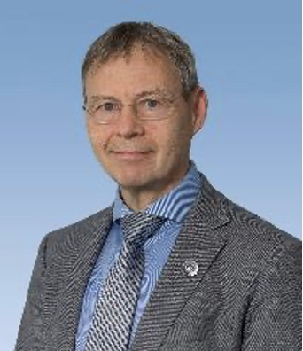  Source: OPEN MIND  Dr. Josef Koch, Directeur Technique d’OPEN MIND Technologies AG. | 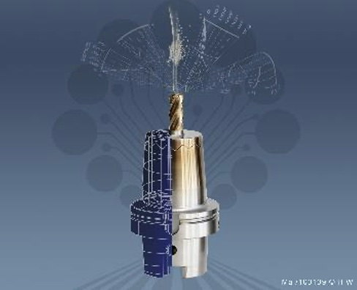  Source: Malek/IFW  A l’avenir, les méthodes basées sur le “machine learning” permettront de contrôler la pression du liquide de refroidissement requise en utilisant un code CN optimisé.

À propos d’OPEN MIND Technologies AG
OPEN MIND compte parmi les fabricants les plus demandés au monde de solutions FAO performantes dédiées à la programmation indépendante de la machine et de la commande.
OPEN MIND développe des solutions FAO parfaitement adaptées, comportant une part élevée d’innovations uniques pour des performances nettement optimisées dans le domaine de la programmation et de la fabrication avec enlèvement de copeaux. Les stratégies telles que le fraisage 2,5D, 3 ou 5 axes, le fraisage-tournage et les usinages UGV et HPC sont intégrées de façon compacte dans le système FAO hyperMILL®. hyperMILL® offre aux clients un maximum d’avantages grâce à l’interaction parfaite de toutes les solutions de CAO classiques et d’une programmation largement automatisée.
La volonté d’OPEN MIND de devenir le meilleur et le plus innovant des fabricants du monde lui a permis de s’assurer une place dans le Top 5 mondial du secteur de la FAO, selon le rapport “NC Market Analysis Report 2022” de CIMData.
La technologie CFAO est utilisée dans l’industrie automobile, dans la construction d’outillages et de moules, la construction mécanique, la prothèse et l’instrumentation médicale et l’industrie aérospatiale. La société OPEN MIND Technologies AG est présente dans l’industrie manufacturière d’Asie, d’Europe et d’Amérique et est une entreprise du groupe Man and Machine.

Contact presse:
Comcordance
Véronique Albet
17 rue Jean Dagnaux - 71000 Macon
Tél +33 3 85 21 33 96 - Mob +33 6 48 71 35 46
veronique.albet@comcordance.fr

